
Министерство образования и молодежной политики Свердловской области
ГАПОУ СО «Екатеринбургский колледж транспортного строительства»

Отчёт по программе «Практическое занятие 16.2»

Выполнил: Неуймина В.В.
Группа: ПР-21
Преподаватель: Мирошниченко Г.В.
2026

Задание:
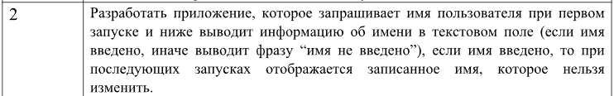
Входные и выходные данные
KEY_USERNAME ("username")-Сохраненное имя пользователя, string
KEY_IS_SAVED ("isSaved")-Флаг сохранения имени, boolean
Блок-схема

Листинг программы (если есть)
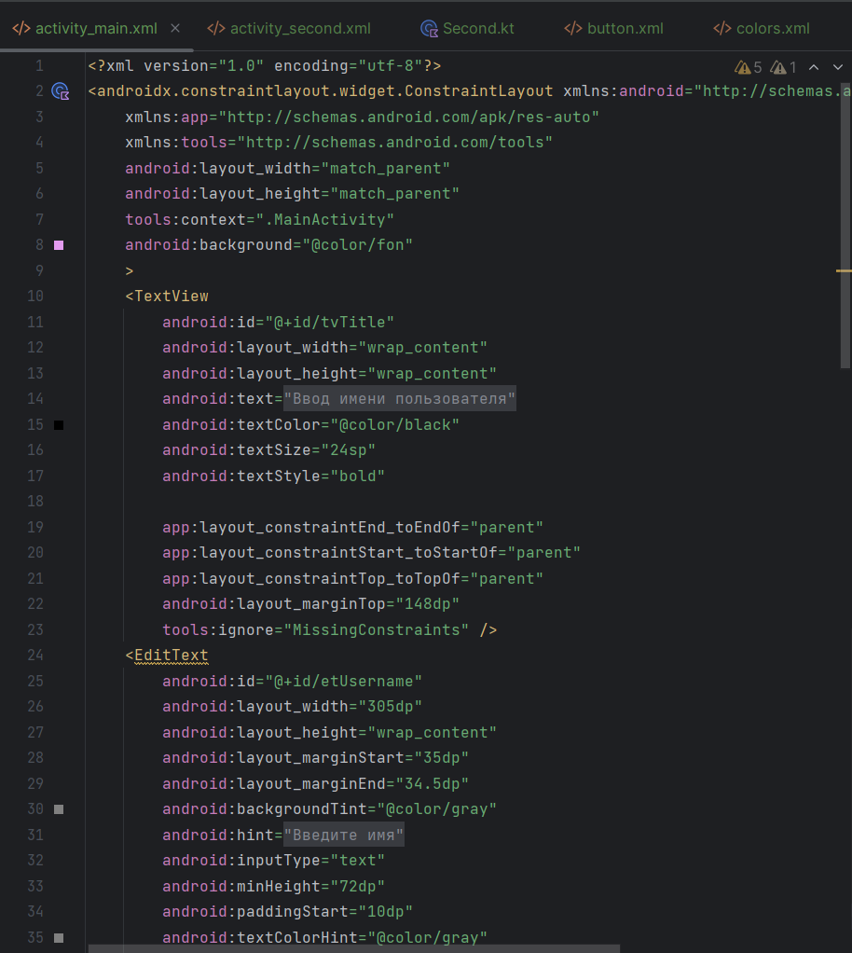
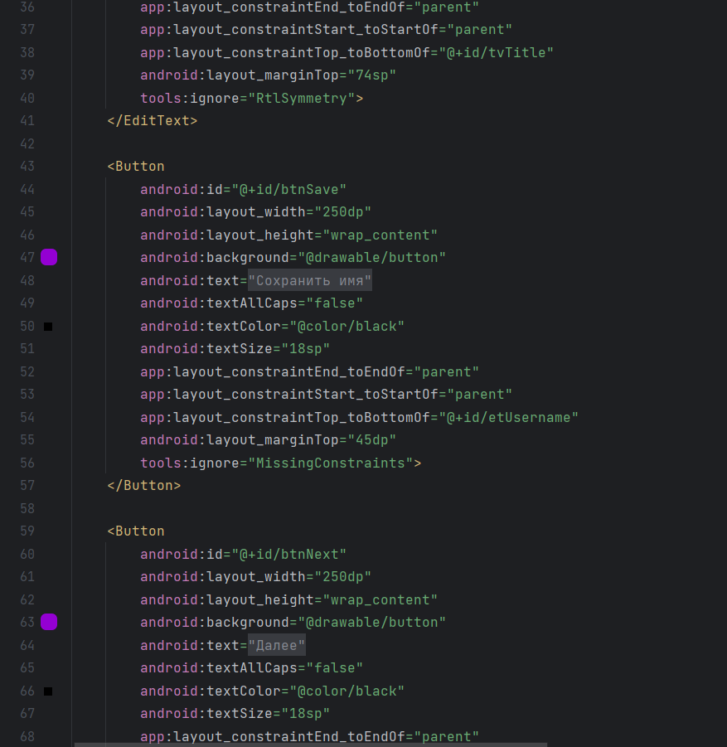
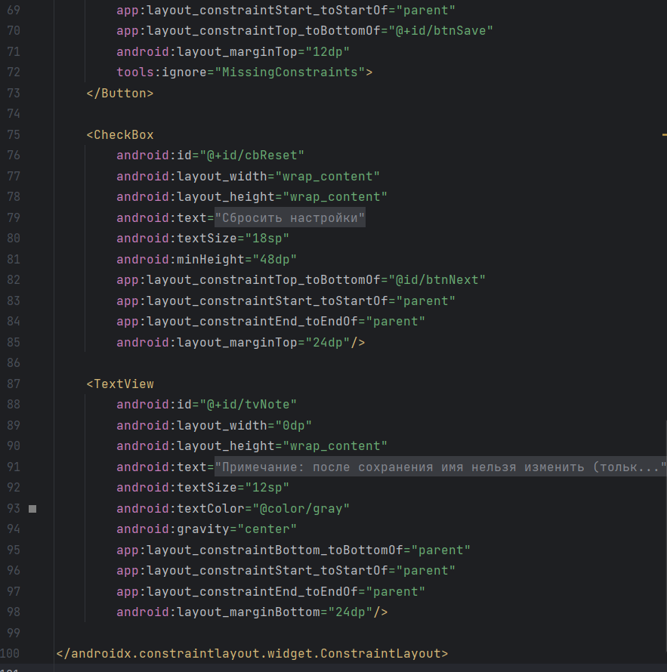
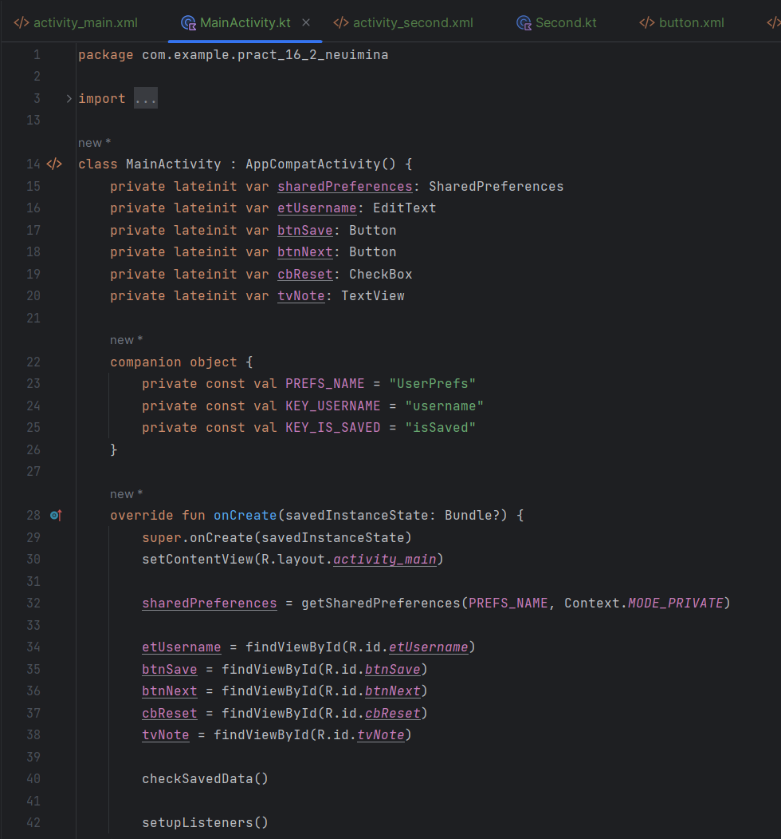
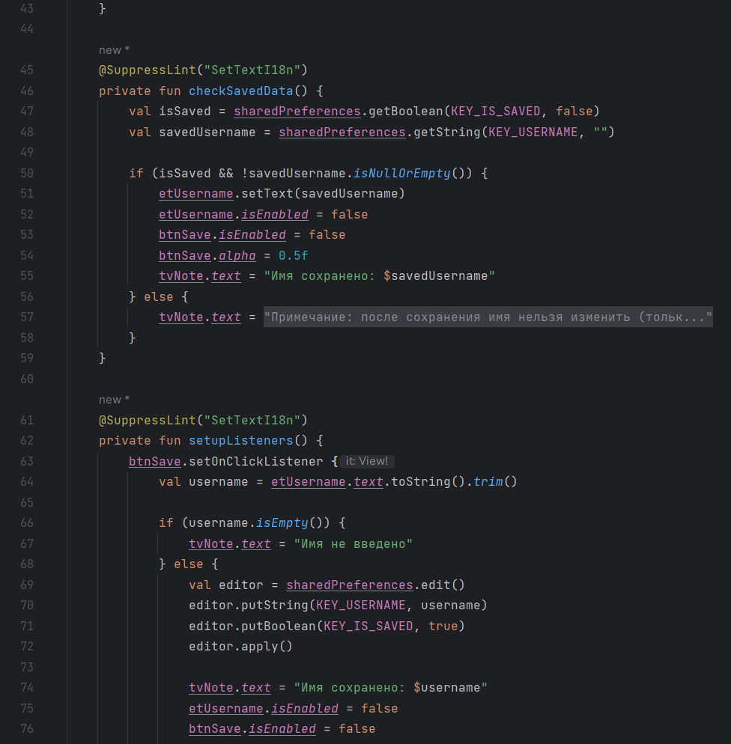
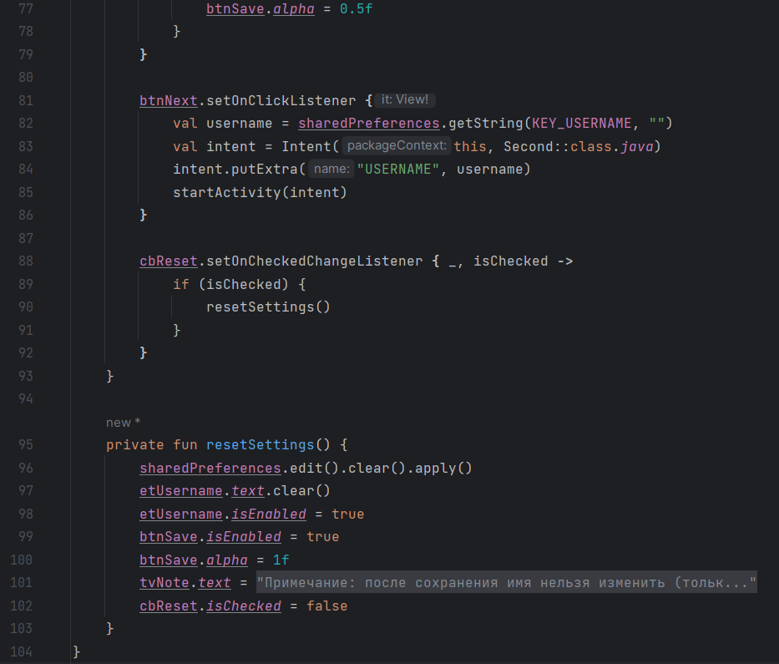
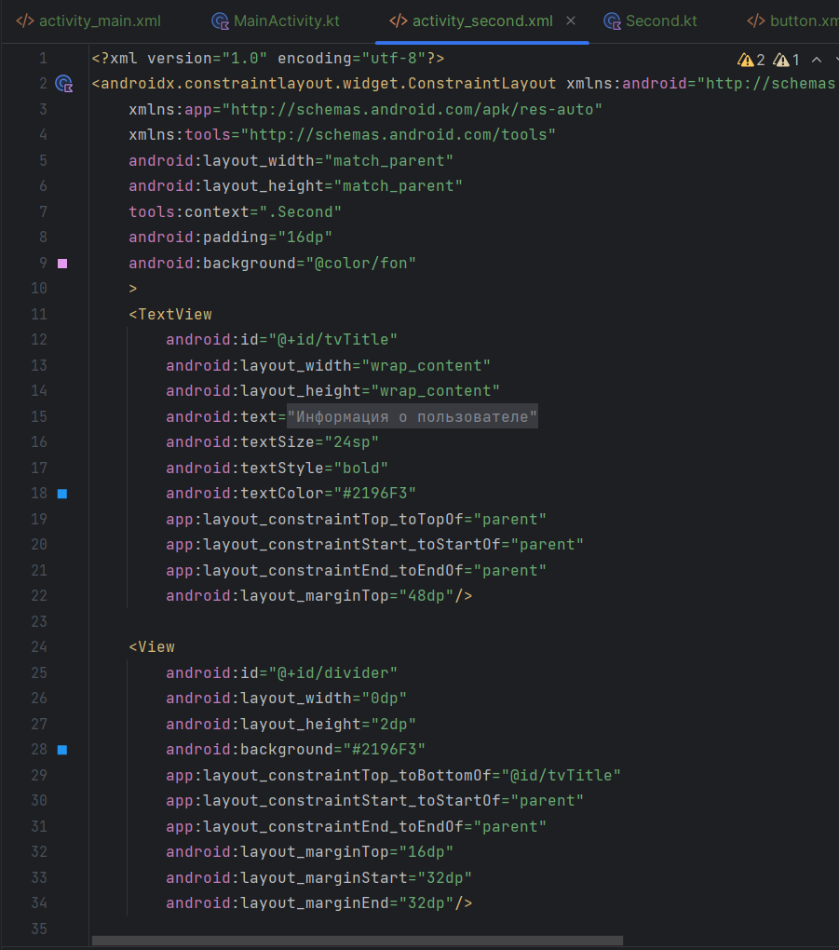
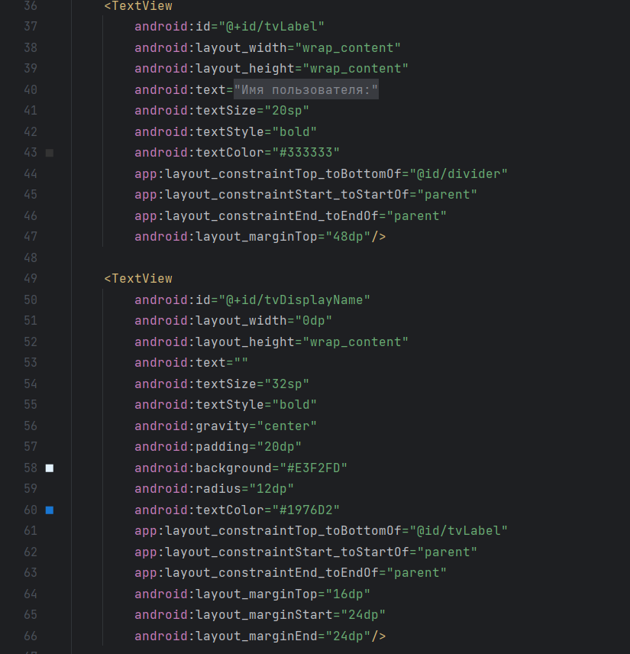
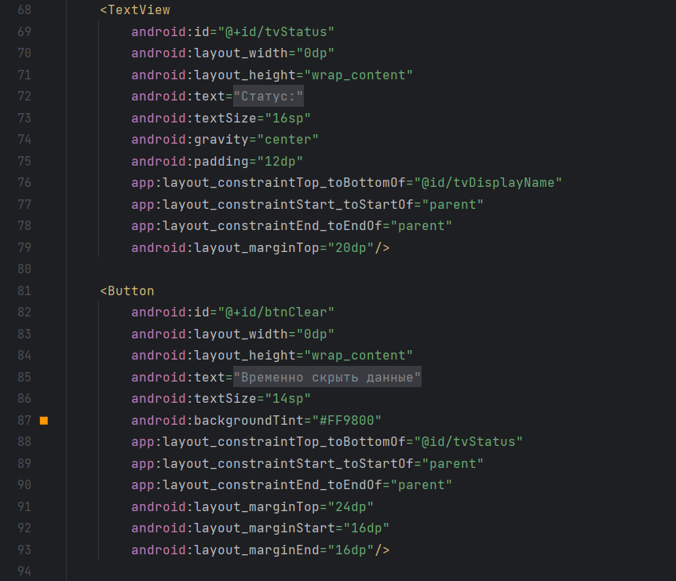
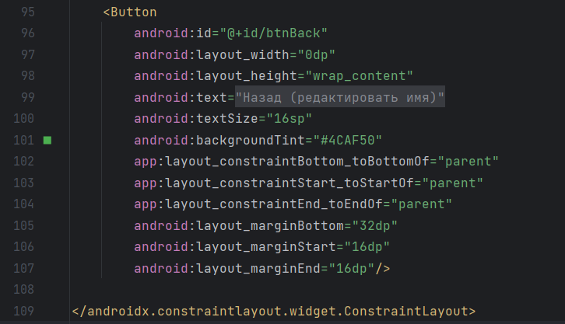
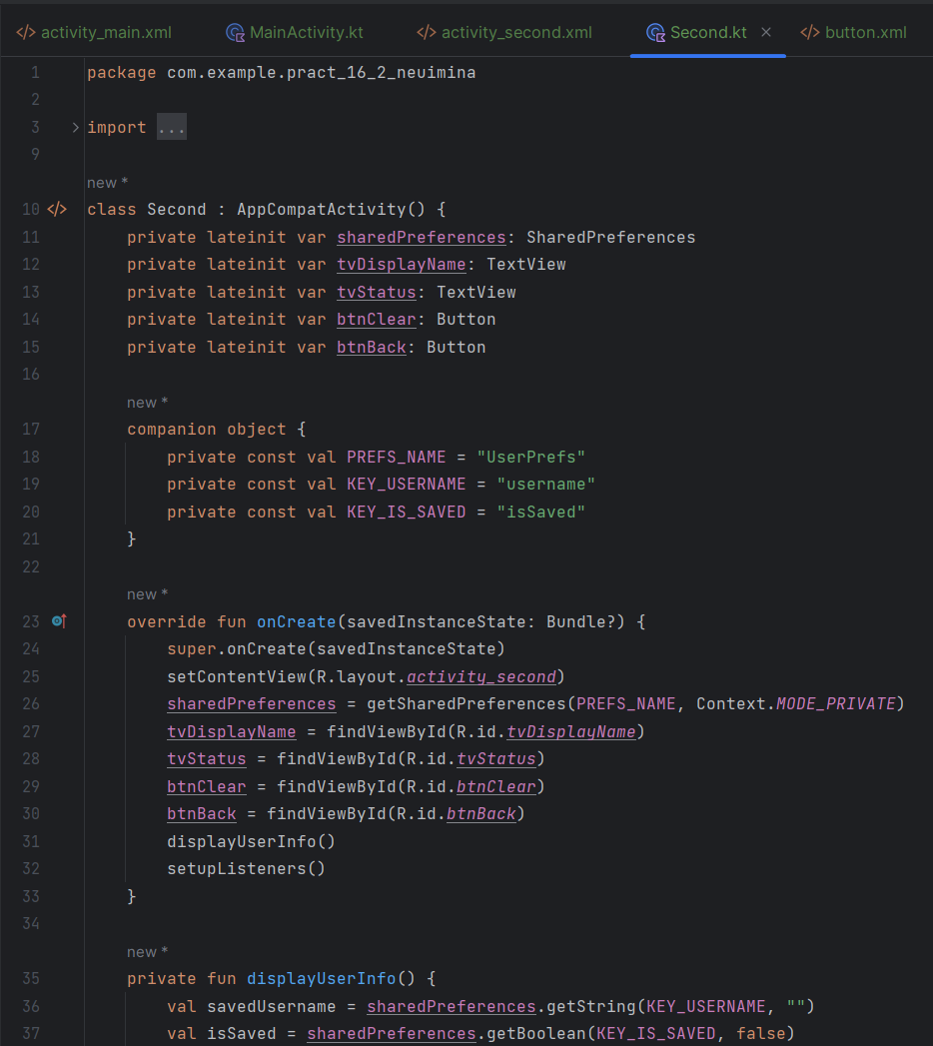
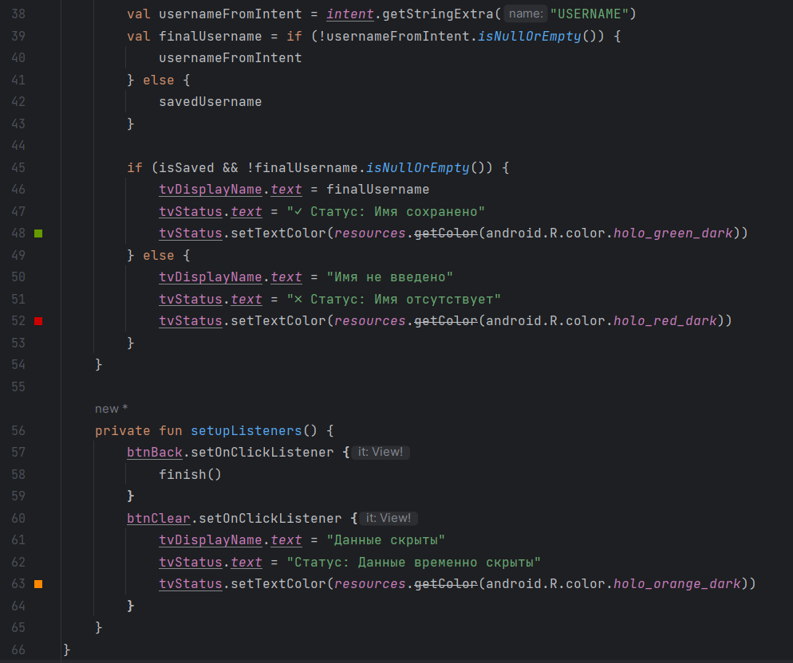
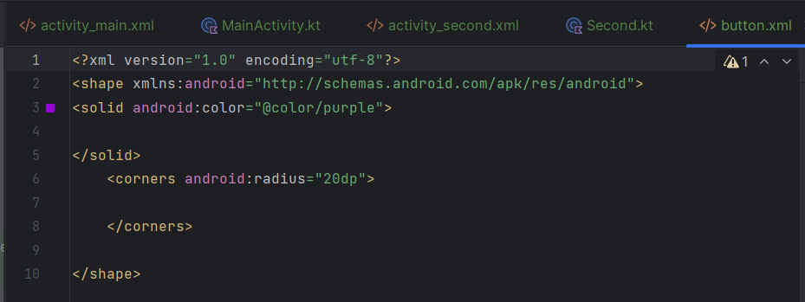
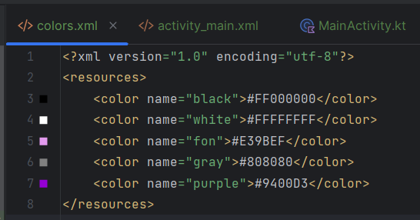
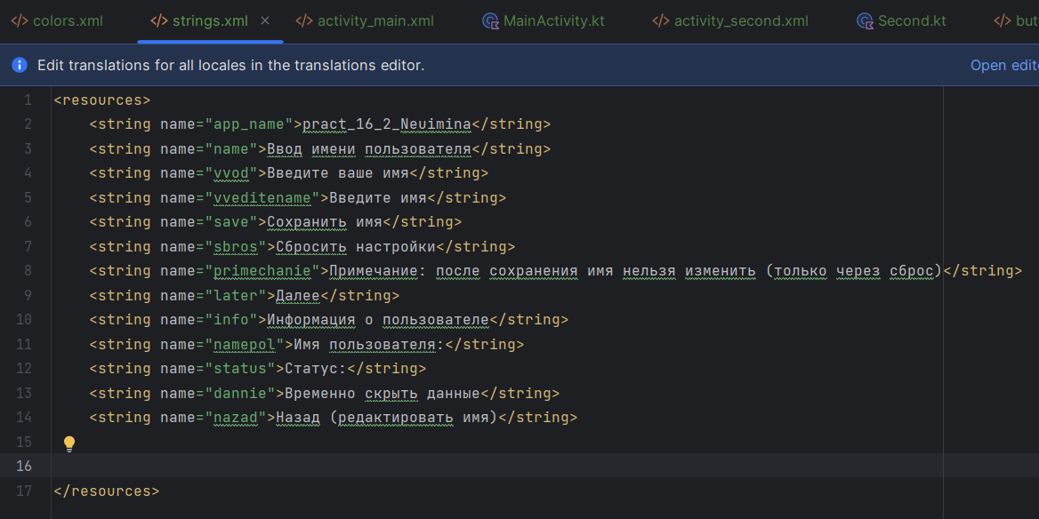
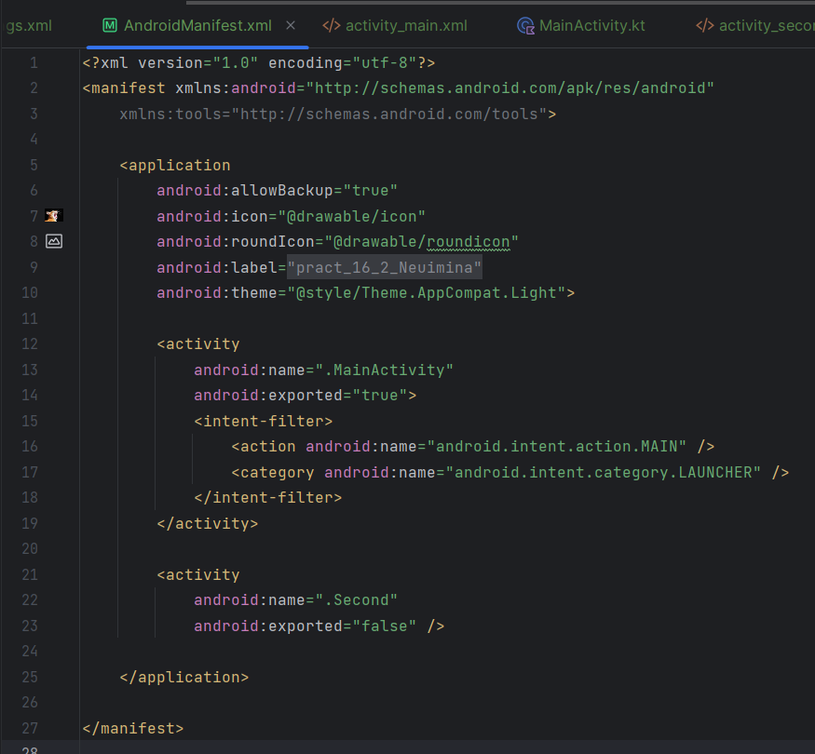
Тестовые ситуации
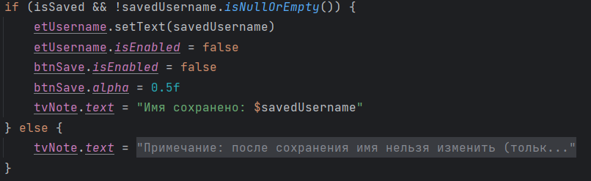
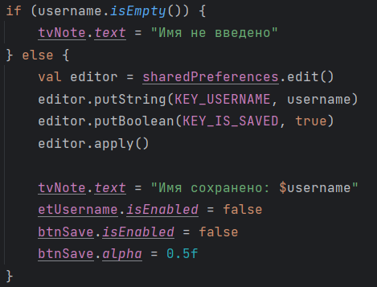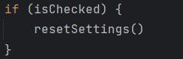
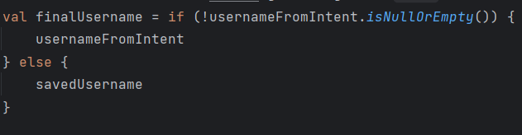
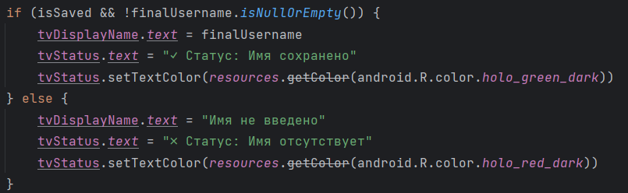

Вывод
Разработано приложение, которое запрашивает имя пользователя при первом запуске и ниже выводит информацию от имени в текстовом поле (если имя введено, иначе выводит фразу «имя не введено»), если имя введено, то при последующих запусках отображается записанное имя, которое нельзя изменить. Также сделан CheckBox, при нажатии на него происходит сброс настроек и тогда приложение снова запрашивает имя пользователя.

Листинг программы
<?xml version="1.0" encoding="utf-8"?>
<androidx.constraintlayout.widget.ConstraintLayout xmlns:android="http://schemas.android.com/apk/res/android"
xmlns:app="http://schemas.android.com/apk/res-auto"
xmlns:tools="http://schemas.android.com/tools"
android:layout_width="match_parent"
android:layout_height="match_parent"
tools:context=".MainActivity"
android:background="@color/fon"
>
<TextView
android:id="@+id/tvTitle"
android:layout_width="wrap_content"
android:layout_height="wrap_content"
android:text="@string/name"
android:textColor="@color/black"
android:textSize="24sp"
android:textStyle="bold"
app:layout_constraintEnd_toEndOf="parent"
app:layout_constraintStart_toStartOf="parent"
app:layout_constraintTop_toTopOf="parent"
android:layout_marginTop="148dp"
tools:ignore="MissingConstraints" />
<EditText
android:id="@+id/etUsername"
android:layout_width="305dp"
android:layout_height="wrap_content"
android:layout_marginStart="35dp"
android:layout_marginEnd="34.5dp"
android:backgroundTint="@color/gray"
android:hint="@string/vveditename"
android:inputType="text"
android:minHeight="72dp"
android:paddingStart="10dp"
android:textColorHint="@color/gray"
app:layout_constraintEnd_toEndOf="parent"
app:layout_constraintStart_toStartOf="parent"
app:layout_constraintTop_toBottomOf="@+id/tvTitle"
android:layout_marginTop="74sp"
tools:ignore="RtlSymmetry">
</EditText>
<Button
android:id="@+id/btnSave"
android:layout_width="250dp"
android:layout_height="wrap_content"
android:background="@drawable/button"
android:text="@string/save"
android:textAllCaps="false"
android:textColor="@color/black"
android:textSize="18sp"
app:layout_constraintEnd_toEndOf="parent"
app:layout_constraintStart_toStartOf="parent"
app:layout_constraintTop_toBottomOf="@+id/etUsername"
android:layout_marginTop="45dp"
tools:ignore="MissingConstraints">
</Button>
<Button
android:id="@+id/btnNext"
android:layout_width="250dp"
android:layout_height="wrap_content"
android:background="@drawable/button"
android:text="@string/later"
android:textAllCaps="false"
android:textColor="@color/black"
android:textSize="18sp"
app:layout_constraintEnd_toEndOf="parent"
app:layout_constraintStart_toStartOf="parent"
app:layout_constraintTop_toBottomOf="@+id/btnSave"
android:layout_marginTop="12dp"
tools:ignore="MissingConstraints">
</Button>
<CheckBox
android:id="@+id/cbReset"
android:layout_width="wrap_content"
android:layout_height="wrap_content"
android:text="@string/sbros"
android:textSize="18sp"
android:minHeight="48dp"
app:layout_constraintTop_toBottomOf="@id/btnNext"
app:layout_constraintStart_toStartOf="parent"
app:layout_constraintEnd_toEndOf="parent"
android:layout_marginTop="24dp"/>
<TextView
android:id="@+id/tvNote"
android:layout_width="0dp"
android:layout_height="wrap_content"
android:text="@string/primechanie"
android:textSize="12sp"
android:textColor="@color/gray"
android:gravity="center"
app:layout_constraintBottom_toBottomOf="parent"
app:layout_constraintStart_toStartOf="parent"
app:layout_constraintEnd_toEndOf="parent"
android:layout_marginBottom="24dp"/>
</androidx.constraintlayout.widget.ConstraintLayout>

package com.example.pract_16_2_neuimina
import android.annotation.SuppressLint
import android.content.Context
import android.content.Intent
import android.content.SharedPreferences
import androidx.appcompat.app.AppCompatActivity
import android.os.Bundle
import android.widget.Button
import android.widget.CheckBox
import android.widget.EditText
import android.widget.TextView
class MainActivity : AppCompatActivity() {
private lateinit var sharedPreferences: SharedPreferences
private lateinit var etUsername: EditText
private lateinit var btnSave: Button
private lateinit var btnNext: Button
private lateinit var cbReset: CheckBox
private lateinit var tvNote: TextView
companion object {
private const val PREFS_NAME = "UserPrefs"
private const val KEY_USERNAME = "username"
private const val KEY_IS_SAVED = "isSaved"
}
override fun onCreate(savedInstanceState: Bundle?) {
super.onCreate(savedInstanceState)
setContentView(R.layout.activity_main)
sharedPreferences = getSharedPreferences(PREFS_NAME, Context.MODE_PRIVATE)
etUsername = findViewById(R.id.etUsername)
btnSave = findViewById(R.id.btnSave)
btnNext = findViewById(R.id.btnNext)
cbReset = findViewById(R.id.cbReset)
tvNote = findViewById(R.id.tvNote)
checkSavedData()
setupListeners()
}
@SuppressLint("SetTextI18n")
private fun checkSavedData() {
val isSaved = sharedPreferences.getBoolean(KEY_IS_SAVED, false)
val savedUsername = sharedPreferences.getString(KEY_USERNAME, "")
if (isSaved && !savedUsername.isNullOrEmpty()) {
etUsername.setText(savedUsername)
etUsername.isEnabled = false
btnSave.isEnabled = false
btnSave.alpha = 0.5f
tvNote.text = "Имя сохранено: $savedUsername"
} else {
tvNote.text = getString(R.string.primechanie)
}
}
@SuppressLint("SetTextI18n")
private fun setupListeners() {
btnSave.setOnClickListener {
val username = etUsername.text.toString().trim()
if (username.isEmpty()) {
tvNote.text = "Имя не введено"
} else {
val editor = sharedPreferences.edit()
editor.putString(KEY_USERNAME, username)
editor.putBoolean(KEY_IS_SAVED, true)
editor.apply()
tvNote.text = "Имя сохранено: $username"
etUsername.isEnabled = false
btnSave.isEnabled = false
btnSave.alpha = 0.5f
}
}
btnNext.setOnClickListener {
val username = sharedPreferences.getString(KEY_USERNAME, "")
val intent = Intent(this, Second::class.java)
intent.putExtra("USERNAME", username)
startActivity(intent)
}
cbReset.setOnCheckedChangeListener { _, isChecked ->
if (isChecked) {
resetSettings()
}
}
}
private fun resetSettings() {
sharedPreferences.edit().clear().apply()
etUsername.text.clear()
etUsername.isEnabled = true
btnSave.isEnabled = true
btnSave.alpha = 1f
tvNote.text = getString(R.string.primechanie)
cbReset.isChecked = false
}
}

<?xml version="1.0" encoding="utf-8"?>
<androidx.constraintlayout.widget.ConstraintLayout xmlns:android="http://schemas.android.com/apk/res/android"
xmlns:app="http://schemas.android.com/apk/res-auto"
xmlns:tools="http://schemas.android.com/tools"
android:layout_width="match_parent"
android:layout_height="match_parent"
tools:context=".Second"
android:padding="16dp"
android:background="@color/fon"
>
<TextView
android:id="@+id/tvTitle"
android:layout_width="wrap_content"
android:layout_height="wrap_content"
android:text="@string/info"
android:textSize="24sp"
android:textStyle="bold"
android:textColor="#2196F3"
app:layout_constraintTop_toTopOf="parent"
app:layout_constraintStart_toStartOf="parent"
app:layout_constraintEnd_toEndOf="parent"
android:layout_marginTop="48dp"/>
<View
android:id="@+id/divider"
android:layout_width="0dp"
android:layout_height="2dp"
android:background="#2196F3"
app:layout_constraintTop_toBottomOf="@id/tvTitle"
app:layout_constraintStart_toStartOf="parent"
app:layout_constraintEnd_toEndOf="parent"
android:layout_marginTop="16dp"
android:layout_marginStart="32dp"
android:layout_marginEnd="32dp"/>
<TextView
android:id="@+id/tvLabel"
android:layout_width="wrap_content"
android:layout_height="wrap_content"
android:text="@string/namepol"
android:textSize="20sp"
android:textStyle="bold"
android:textColor="#333333"
app:layout_constraintTop_toBottomOf="@id/divider"
app:layout_constraintStart_toStartOf="parent"
app:layout_constraintEnd_toEndOf="parent"
android:layout_marginTop="48dp"/>
<TextView
android:id="@+id/tvDisplayName"
android:layout_width="0dp"
android:layout_height="wrap_content"
android:text=""
android:textSize="32sp"
android:textStyle="bold"
android:gravity="center"
android:padding="20dp"
android:background="#E3F2FD"
android:radius="12dp"
android:textColor="#1976D2"
app:layout_constraintTop_toBottomOf="@id/tvLabel"
app:layout_constraintStart_toStartOf="parent"
app:layout_constraintEnd_toEndOf="parent"
android:layout_marginTop="16dp"
android:layout_marginStart="24dp"
android:layout_marginEnd="24dp"/>
<TextView
android:id="@+id/tvStatus"
android:layout_width="0dp"
android:layout_height="wrap_content"
android:text="@string/status"
android:textSize="16sp"
android:gravity="center"
android:padding="12dp"
app:layout_constraintTop_toBottomOf="@id/tvDisplayName"
app:layout_constraintStart_toStartOf="parent"
app:layout_constraintEnd_toEndOf="parent"
android:layout_marginTop="20dp"/>
<Button
android:id="@+id/btnClear"
android:layout_width="0dp"
android:layout_height="wrap_content"
android:text="@string/dannie"
android:textSize="14sp"
android:backgroundTint="#FF9800"
app:layout_constraintTop_toBottomOf="@id/tvStatus"
app:layout_constraintStart_toStartOf="parent"
app:layout_constraintEnd_toEndOf="parent"
android:layout_marginTop="24dp"
android:layout_marginStart="16dp"
android:layout_marginEnd="16dp"/>
<Button
android:id="@+id/btnBack"
android:layout_width="0dp"
android:layout_height="wrap_content"
android:text="@string/nazad"
android:textSize="16sp"
android:backgroundTint="#4CAF50"
app:layout_constraintBottom_toBottomOf="parent"
app:layout_constraintStart_toStartOf="parent"
app:layout_constraintEnd_toEndOf="parent"
android:layout_marginBottom="32dp"
android:layout_marginStart="16dp"
android:layout_marginEnd="16dp"/>
</androidx.constraintlayout.widget.ConstraintLayout>

package com.example.pract_16_2_neuimina
import android.content.Context
import android.content.SharedPreferences
import androidx.appcompat.app.AppCompatActivity
import android.os.Bundle
import android.widget.Button
import android.widget.TextView
class Second : AppCompatActivity() {
private lateinit var sharedPreferences: SharedPreferences
private lateinit var tvDisplayName: TextView
private lateinit var tvStatus: TextView
private lateinit var btnClear: Button
private lateinit var btnBack: Button
companion object {
private const val PREFS_NAME = "UserPrefs"
private const val KEY_USERNAME = "username"
private const val KEY_IS_SAVED = "isSaved"
}
override fun onCreate(savedInstanceState: Bundle?) {
super.onCreate(savedInstanceState)
setContentView(R.layout.activity_second)
sharedPreferences = getSharedPreferences(PREFS_NAME, Context.MODE_PRIVATE)
tvDisplayName = findViewById(R.id.tvDisplayName)
tvStatus = findViewById(R.id.tvStatus)
btnClear = findViewById(R.id.btnClear)
btnBack = findViewById(R.id.btnBack)
displayUserInfo()
setupListeners()
}
private fun displayUserInfo() {
val savedUsername = sharedPreferences.getString(KEY_USERNAME, "")
val isSaved = sharedPreferences.getBoolean(KEY_IS_SAVED, false)
val usernameFromIntent = intent.getStringExtra("USERNAME")
val finalUsername = if (!usernameFromIntent.isNullOrEmpty()) {
usernameFromIntent
} else {
savedUsername
}
if (isSaved && !finalUsername.isNullOrEmpty()) {
tvDisplayName.text = finalUsername
tvStatus.text = "✓ Статус: Имя сохранено"
tvStatus.setTextColor(resources.getColor(android.R.color.holo_green_dark))
} else {
tvDisplayName.text = "Имя не введено"
tvStatus.text = "✗ Статус: Имя отсутствует"
tvStatus.setTextColor(resources.getColor(android.R.color.holo_red_dark))
}
}
private fun setupListeners() {
btnBack.setOnClickListener {
finish()
}
btnClear.setOnClickListener {
tvDisplayName.text = "Данные скрыты"
tvStatus.text = "Статус: Данные временно скрыты"
tvStatus.setTextColor(resources.getColor(android.R.color.holo_orange_dark))
}
}
}

<?xml version="1.0" encoding="utf-8"?>
<manifest xmlns:android="http://schemas.android.com/apk/res/android"
xmlns:tools="http://schemas.android.com/tools">
<application
android:allowBackup="true"
android:icon="@drawable/icon"
android:roundIcon="@drawable/roundicon"
android:label="@string/app_name"
android:theme="@style/Theme.AppCompat.Light">
<activity
android:name=".MainActivity"
android:exported="true">
<intent-filter>
<action android:name="android.intent.action.MAIN" />
<category android:name="android.intent.category.LAUNCHER" />
</intent-filter>
</activity>
<activity
android:name=".Second"
android:exported="false" />
</application>
</manifest>

<resources>
<string name="app_name">pract_16_2_Neuimina</string>
<string name="name">Ввод имени пользователя</string>
<string name="vvod">Введите ваше имя</string>
<string name="vveditename">Введите имя</string>
<string name="save">Сохранить имя</string>
<string name="sbros">Сбросить настройки</string>
<string name="primechanie">Примечание: после сохранения имя нельзя изменить (только через сброс)</string>
<string name="later">Далее</string>
<string name="info">Информация о пользователе</string>
<string name="namepol">Имя пользователя:</string>
<string name="status">Статус:</string>
<string name="dannie">Временно скрыть данные</string>
<string name="nazad">Назад (редактировать имя)</string>
</resources>

<?xml version="1.0" encoding="utf-8"?>
<resources>
<color name="black">#FF000000</color>
<color name="white">#FFFFFFFF</color>
<color name="fon">#E39BEF</color>
<color name="gray">#808080</color>
<color name="purple">#9400D3</color>
</resources>

<?xml version="1.0" encoding="utf-8"?>
<shape xmlns:android="http://schemas.android.com/apk/res/android">
<solid android:color="@color/purple">
</solid>
<corners android:radius="20dp">
</corners>
</shape>

